科技专家入库使用手册
用户可以通过系统首页注册功能成为科技专家。科技专家收到激活账号邮件后激活账号并登录系统，可以进行个人信息完善更新，待专家审核通过后可以提交专家信息表，完成专家入库。

一、科技专家入库流程

二、科技专家账号激活和信息完善
- 打开IE浏览器，输入系统网址：http://system.szexpert.org/
- 点击“注册”按钮，进入注册向导。
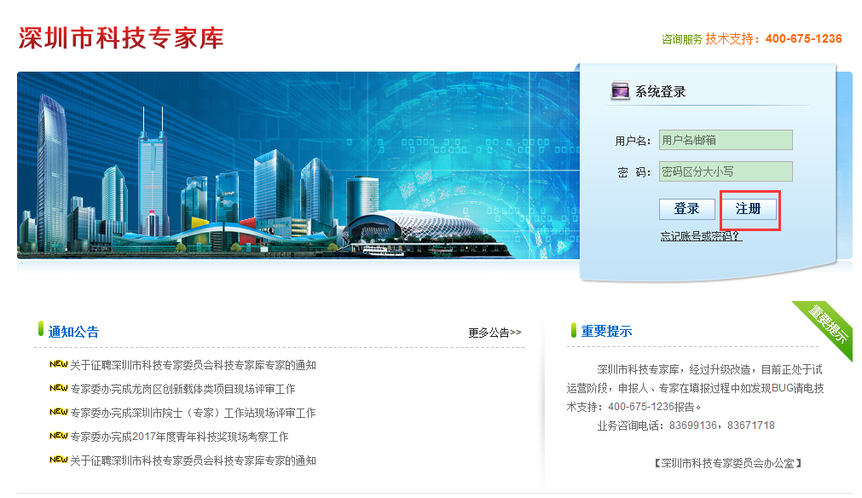
- 勾选同意专家注册协议条例，点击“下一步”
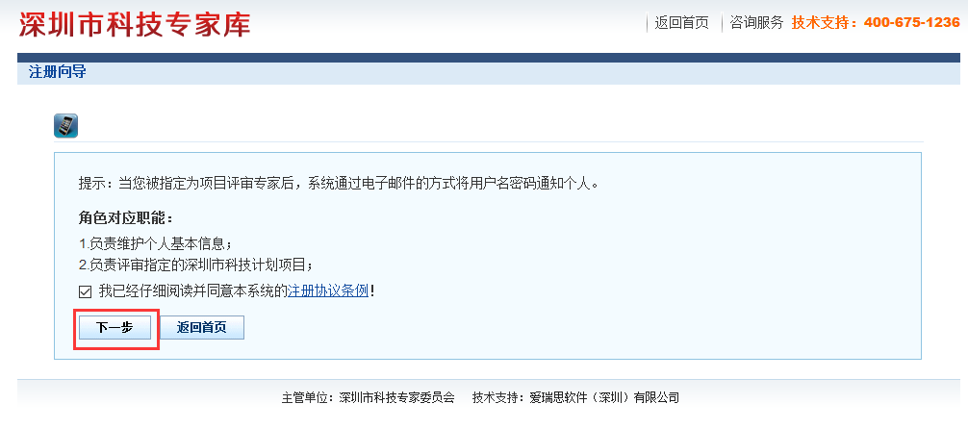
- 准确填写专家个人简要信息，点击提交。
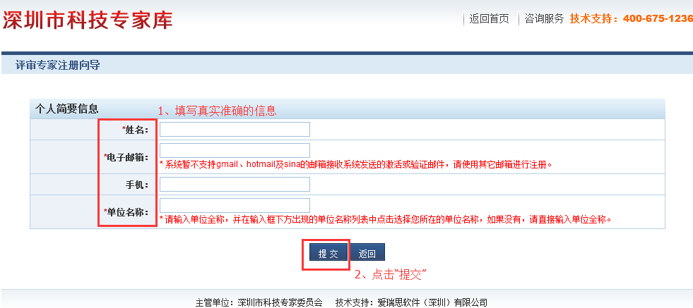
- 科技专家注册成功，点击“确定”按钮返回系统首页
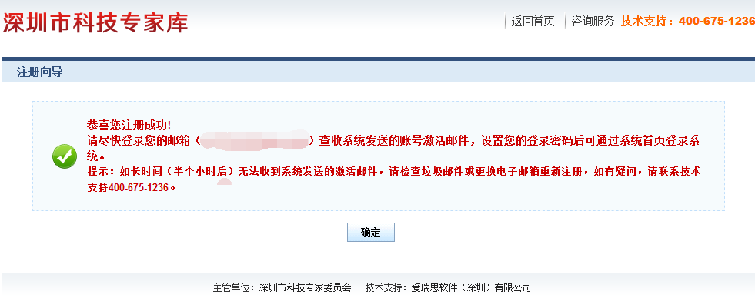
- 登录注册时填写的邮箱，找到系统发送的注册激活邮件，点击激活链接
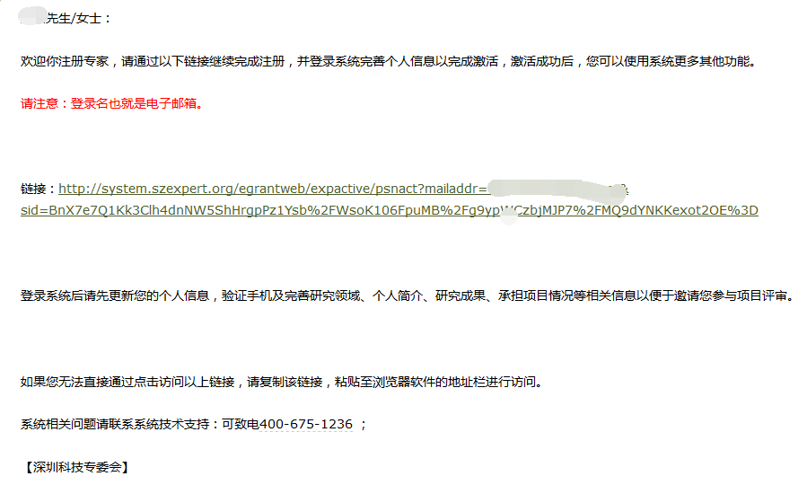

- 在激活页面填写个人信息，设置登录密码，点击“立即注册”按钮
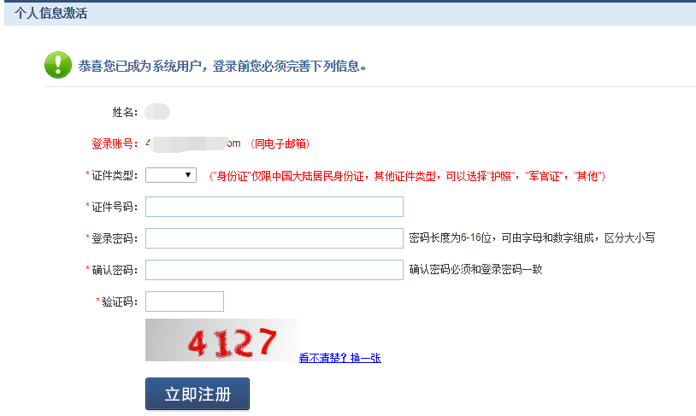
- 系统提示注册成功，并返回系统首页
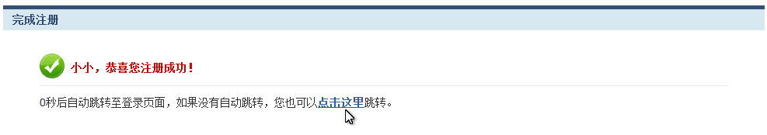
- 输入科技专家登录用户名和密码，登录系统
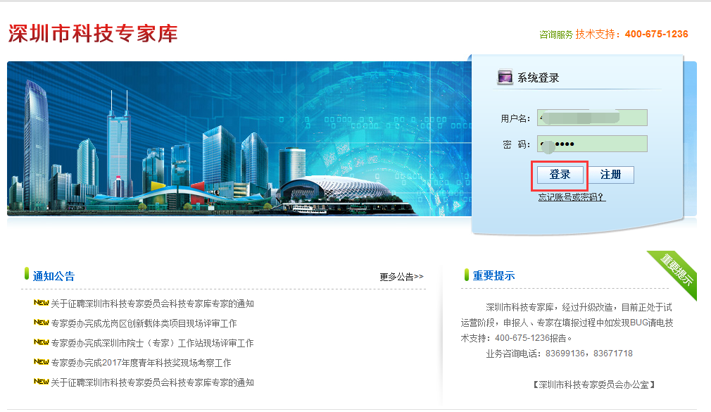
- 进入系统后，系统提醒“先完善您的个人信息并提交审核”，通过点击提醒链接或者点击菜单“管理→个人信息维护”进入个人信息维护页面
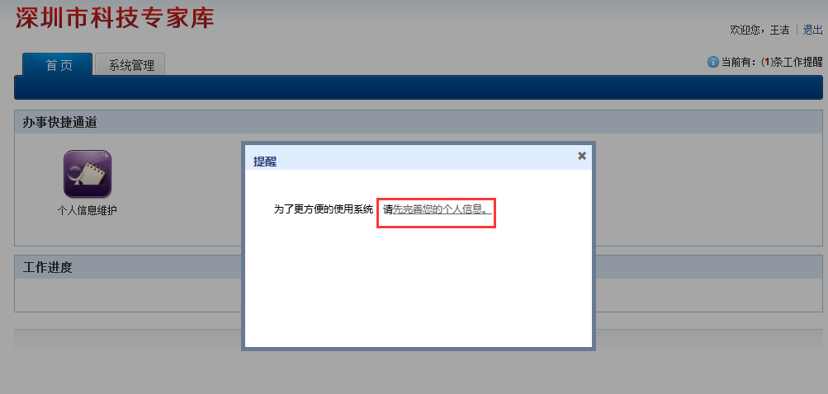

- 如实填写“个人基本信息”、“熟悉技术和产品”、“个人简历”、“担任职务经历”栏的信息。在“附件清单”栏目上传附件。
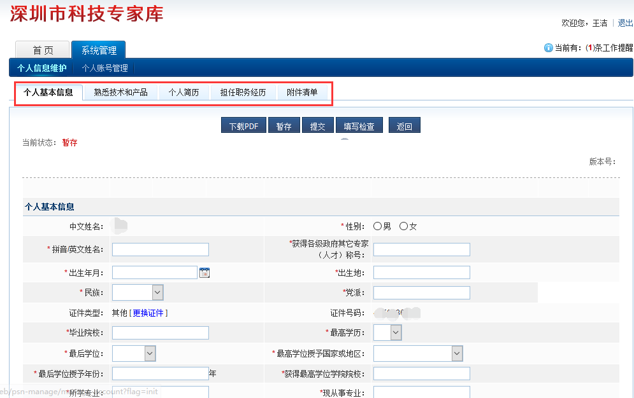
- 所有信息完善后，点击“填写检查”按钮，填写检查合格，点击“提交”按钮，等待专家委审核。
注意，信息填写完整后，需要提交到专家委审核才能正常的入库。只是“暂存”状态的无法进行审核。
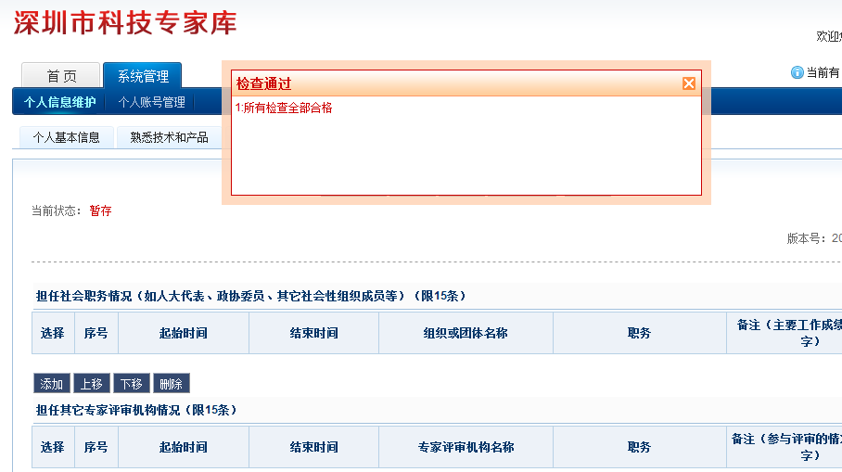
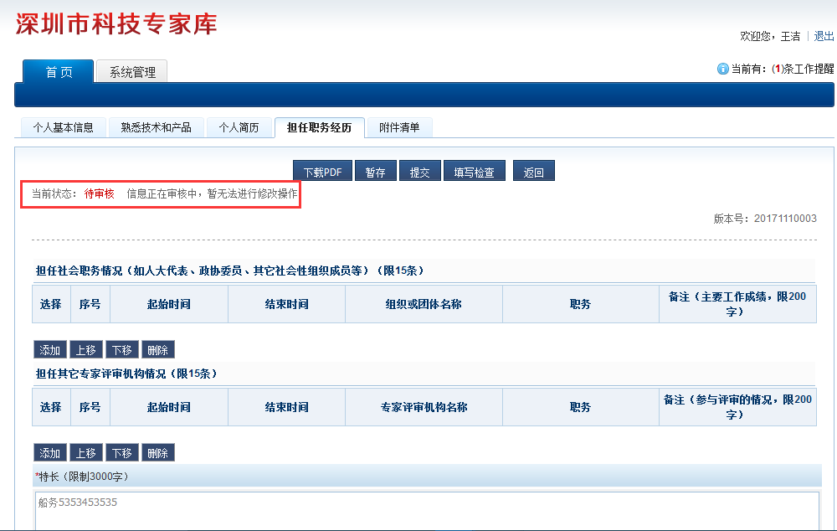

- 如果专家信息被退回修改，可“点击查看审核意见”修改后再次提交专家委审核。
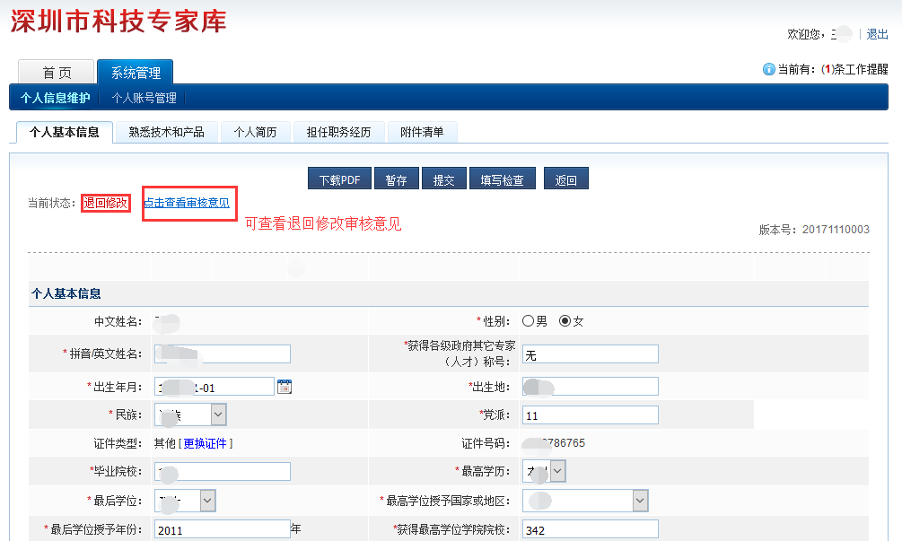

- 当状态变为“待受理”时，表示专家信息已初步审核通过，可点击个人信息维护页面的“下载PDF”，打印专家信息，将纸质材料提交到专家委。
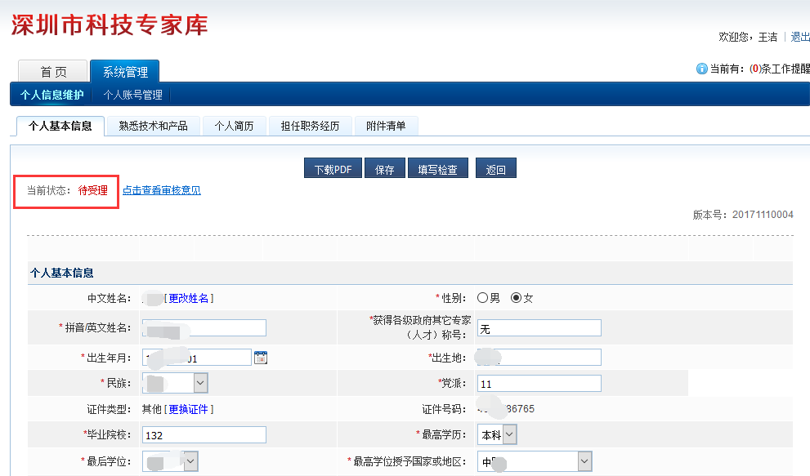
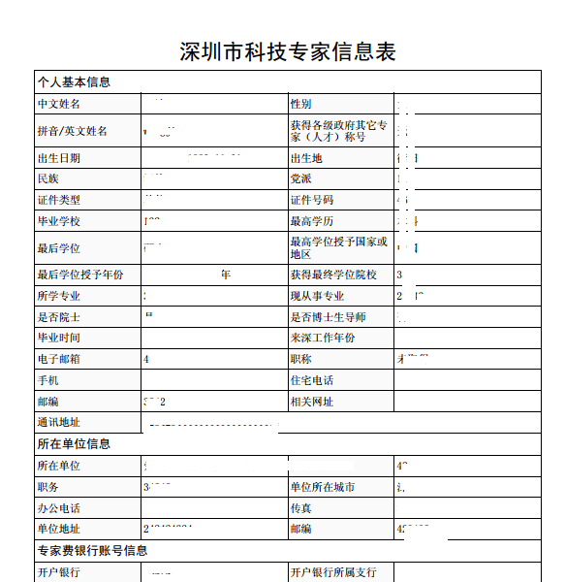

- 当状态变为“已受理”时，表示专家信息审核通过，成功入库。
